МИНИСТЕРСТВО НАУКИ И ВЫСШЕГО ОБРАЗОВАНИЯ РОССИЙСКОЙ ФЕДЕРАЦИИ

Федеральное государственное бюджетное образовательное учреждение высшего образования

«Казанский национальный исследовательский технический университет

им. А.Н. Туполева – КАИ»

Институт компьютерных технологий и защиты информации

Отделение СПО в ИКТЗИ (Колледж информационных технологий)

ЛАБОРАТОРНАЯ РАБОТА № 1

по дисциплине

КОМПЬЮТЕРНЫЕ СЕТИ

# Тема: «Режим симуляции в Cicso Packet Tracer.»

Работу выполнил

Студент гр.4338

Бусов В.Р.

Принял

Преподаватель Суягин М.А.

Казань 2024

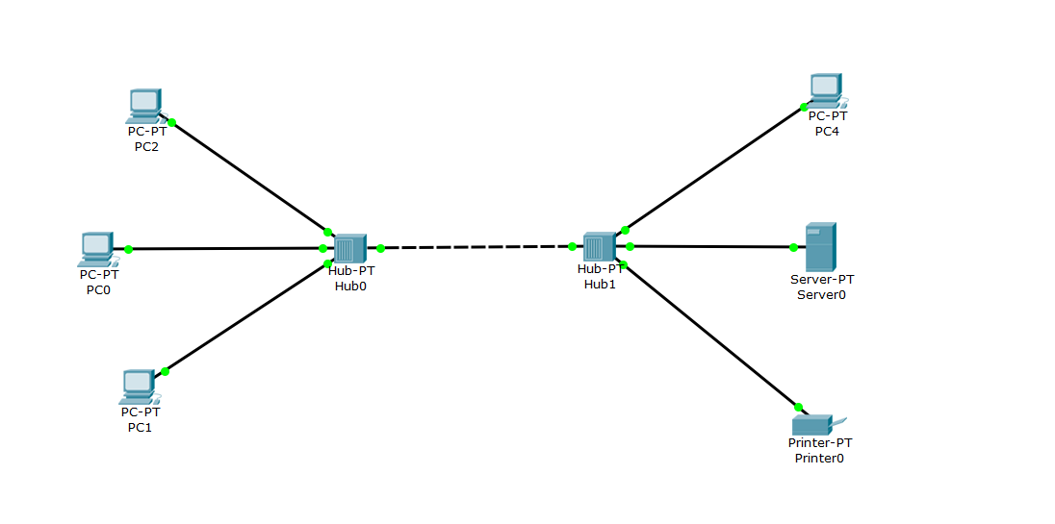

Рисунок 1 – схема сети, построенная в CISCO Packet Tracer

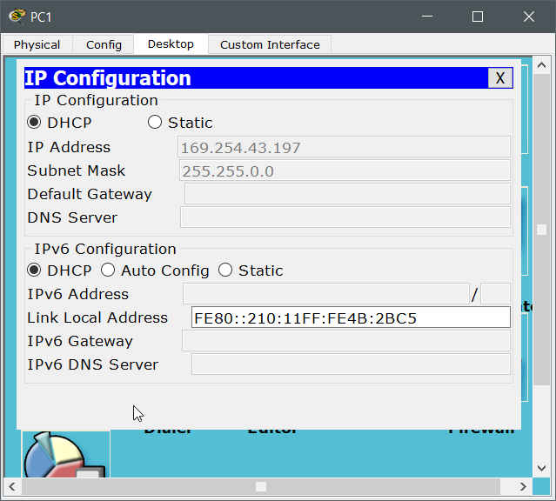

Рисунок 2 – настройки конфигурации PC1

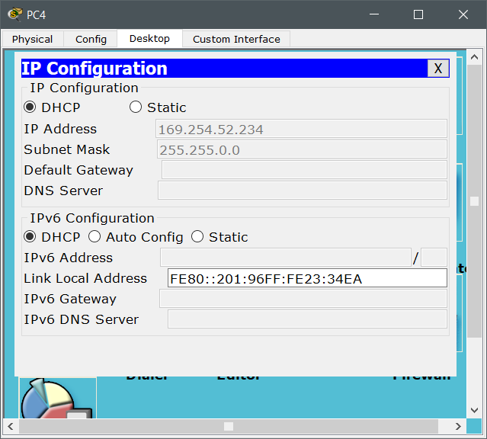

Рисунок 3 – настройки конфигурации PC4

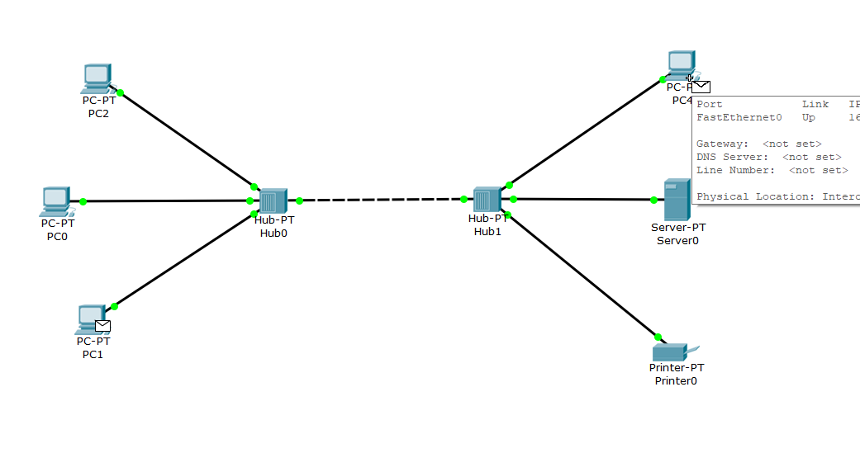

Рисунок 4 – создание пакета для отправки от PC1 до PC4

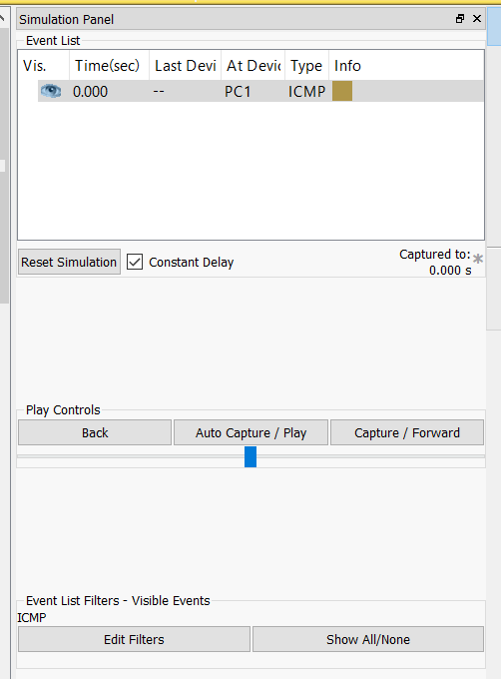

Рисунок 5 – окно симуляции

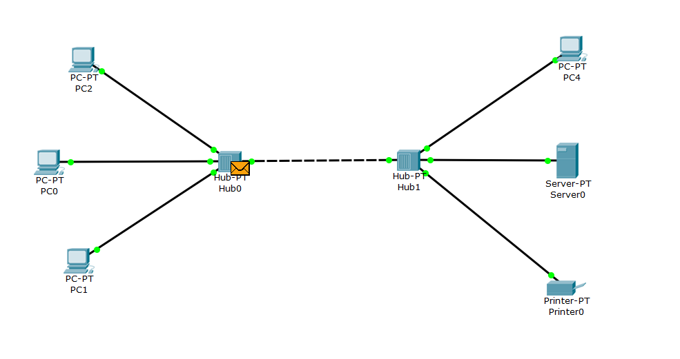

Рисунок 6 – пакет дошел до первого связанного устройства

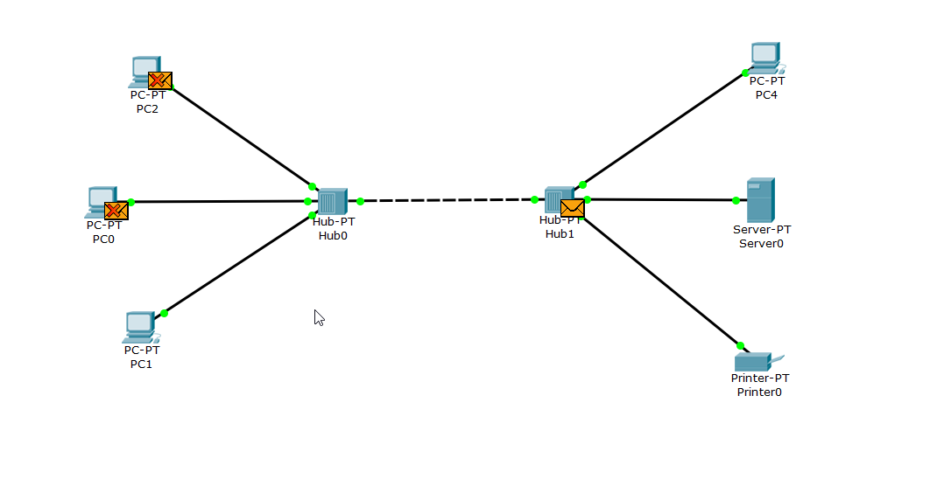

Рисунок 7 – пакет был принят и отправлен во все связанные устройства

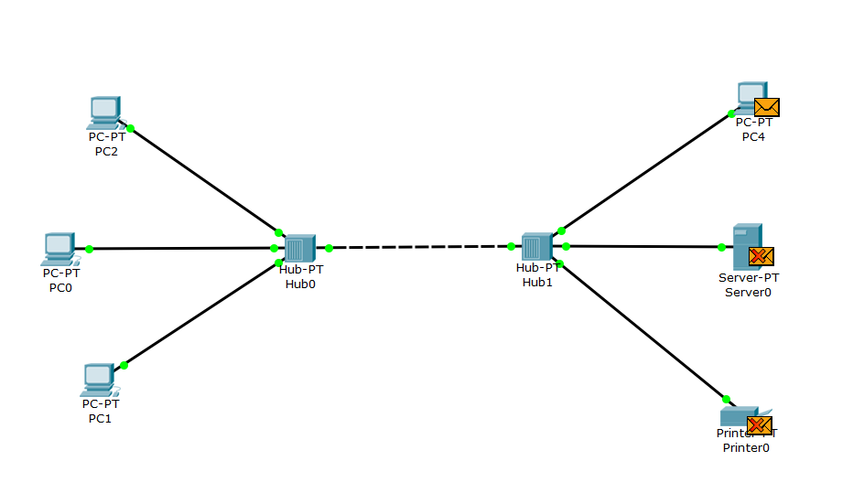

Рисунок 8 – пакет был отклонен и принят только там, где был должен. Из конечного устройства пакет отправлен обратно во все прилежащие устройства

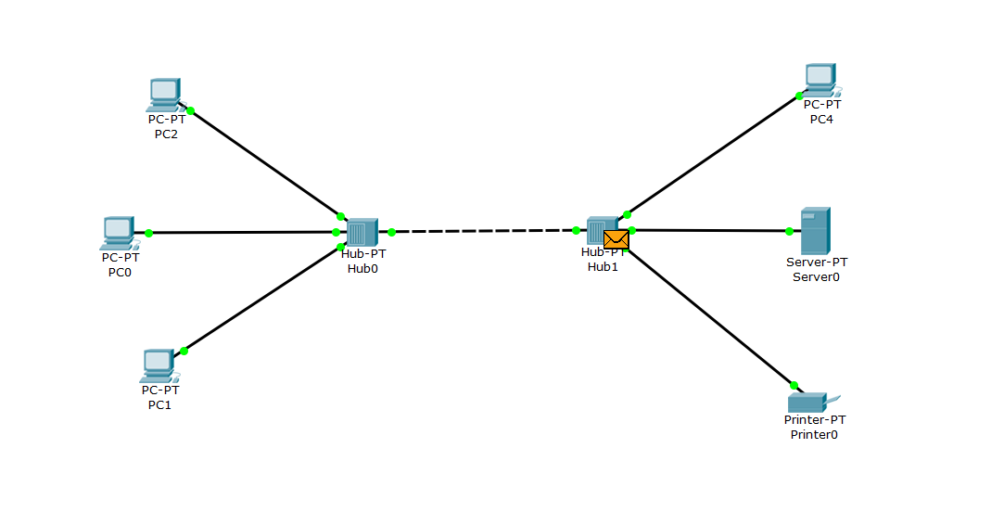

Рисунок 9 – пакет был доставлен в ближайший хаб

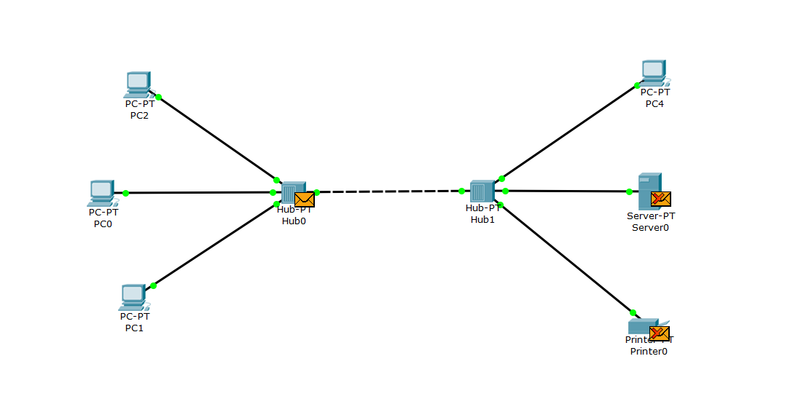

Рисунок 10 – пакет из хаба был направлен во все подключенные устройства

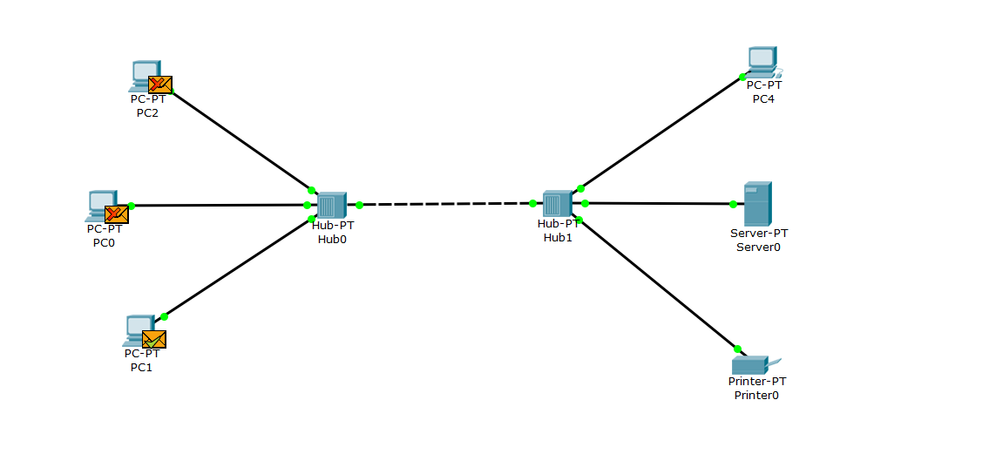

Рисунок 11 – пакет был доставлен обратно к устройству-отправителю